"Разметка элементов соединений»

Цель:
- Способствовать формированию и развитию умений и навыков по разметке элементов соединения УК-4.
- Способствовать развитию двигательной сферы (овладение моторикой мелких мышц рук, развитие двигательной сноровки и соразмерности движений).
- Способствовать воспитанию бережного и уважительного отношения к чужому и своему труду.
Методическое оснащение занятия:
1. Материально-техническая база:
- мастерская трудового обучения;
- станки, машины;
- разметочные инструменты;
- заготовки.
2. Дидактическое обеспечение:
- учебник 5-6 кл;
- рабочая тетрадь;
- чертеж соединения УК-4;
- инструкционная карта;
- образец соединения УК-4;
- тест;

Словарная работа: лицевая сторона бруска, припуск, торец, риски, щечки, полупотемок, глухое гнездо, запиливание шипа.
Ход занятия
I. Организационный момент:
- приветствие;
- проверка явки учащихся;
- проверка готовности учащихся к занятию;
- настрой учащихся на работу;
- доведение до учащихся плана занятия.
II. Повторение пройденного материала
Тест № 8-7 "УК-4"
1. Соединение царги с ножкой в табуретки называется:
а) концевое на шип с полупотемком несквозной.
б) угловое серединное на шип с полупотемком несквозной.
в) угловое концевое на шип с полупотемком несквозной.
2. При выполнении УК - 4 сначала выполняют:
а) шип.
б) гнездо.
в) запиливание.
3. Долбление глухого гнезда выполняется:
а) долотом.
б) стамеской.
в) сверлом.
4. При долблении гнезда инструмент ставят:
а) вдоль волокон.
б) поперек волокон.
в) под углом к волокнам.
5. Соединение УК-4 усиливают с помощью:
а) гвоздей.
б) шурупов.
в) клея.
III. Изложение учителем нового материала.
Разметка шипа
Для разметки элементов соединения потребуется миллиметровая линейка, угольник, рейсмус и карандаш. Необходимо помнить, что от точности и правильности разметки зависит качество соединения. Поэтому перед работой надо обязательно проверить разметочные инструменты и остро заточить карандаш.
Линейка должна быть металлической с четкими делениями. У угольника контролируют состояние кромок пера: необходимо, чтобы они были ровными, без вмятин, располагались точно под прямым уютом к колодке. У рейсмуса должен быть исправен зажим брусочков, иглы плоско заточены и выступают не более чем на 2 мм. Только после контроля состояния инструментов можно приступать к разметке.
Презентация "Изготовление шипа с полупотемком" (Приложение, Презентация "Изготовление шипа с полупотемком")
Сначала отмеряют необходимую длину бруска и отпиливают припуск. От торца откладывают по линейке длину шипа и наносят карандашом метку (рис. 116, а). По угольнику и этой отметке проводят линии на всех четырех сторонах бруска (рис. 116, б). После этого устанавливают рейсмус на заданный размер (толщина шипа) и проводят риски на двух противоположных сторонах заготовки и торце (рис. 116, в, г). Шип размечен.
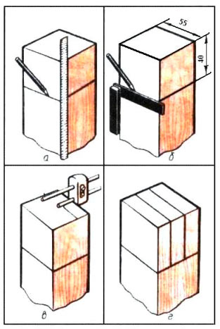
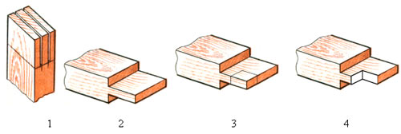
Изготовление шипа. Запилить шип с внешних сторон линий разметки (1), спилить щечки (2), разметить полупотемок (3), спилить полупотемок (4)
Разметка гнезда
Для разметки гнезда потребуются миллиметровая линейка, карандаш, угольник и рейсмус. Размечают гнездо по образцу или по чертежу. Сначала по линейке размечают длину гнезда. Затем карандашом по угольнику проводят линии с четырех сторон бруска. После этого один конец рейсмуса устанавливают на толщину щечки гнезда, а другой на расстояние, равное толщине щечки и ширине гнезда. Рейсмусом проводят риски с двух сторон бруска между линиями, проведеными по угольнику. При разметке гнезда и угольник, и рейсмус прижимают только к лицевым сторонам бруска.
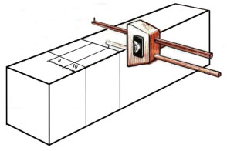
Запомните!
1. Угольник и рейсмус прижимают колодкой только к лицевым сторонам бруска.
IV. Закрепление знаний учащихся.
Задания.
1. Осмотрите разметочные инструменты и оцените их состояние.
2. Расскажите, в какой последовательности размечают шип.
3. Почему перед работой необходимо осмотреть и проверить разметочные инструменты?
4. К каким сторонам бруска надо прижимать колодку угольника и рейсмуса при разметке? Почему?
V. Физкультминутка.
Упражнения для улучшения мозгового кровообращения. И.п. - сидя, руки на поясе. 1 - поворот головы направо, 2 - и.п., 3 поворот головы налево, 4 - и.п., 5 - плавно наклонить голову назад, 6 - и.п., 7 - голову наклонить вперед. Повторить 4-6 раз. Темп медленный.
VI. Практическая работа: Разметка элементов шипового соединения.
Работа выполняется по образцу и чертежу.
6.1.Вводный инструктаж учителя:
- сообщение названия практической работы;
- разъяснение задач практической работы;
- ознакомление с объектом труда (образцом);
- ознакомление со средствами обучения, с помощью которых будет выполняться задание (оборудование, инструменты, приспособления);
- ознакомление с учебно-технической документацией (инструктаж по ТК, ИК, ИТК);
- предупреждение о возможных затруднениях при выполнении работы;
- инструктаж по технике безопасности.
6.2.Самостоятельная работа учащихся.
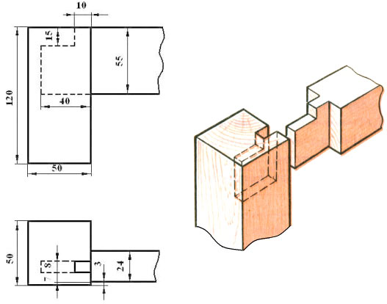
VII. Уборка рабочих мест.
VIII. Подведение итогов занятия учителем.
- сообщение учителя о достижении целей занятия;
- объективная оценка результатов коллективного и индивидуального труда учащихся на занятии; выставление отметок в классный журнал и в дневники учащихся;
- сообщение о теме следующего занятия;
- задание учащимся на подготовку к следующему занятию.
Литература.
- Журавлев Б.А., Учебное пособие для учащихся 5 и 6 классов вспомогательной школы. - М: "Просвещение", 1988 г.
- Атаулова О.В. К вопросу о структурной схеме урока (Технологическое образование в школе и ВУЗе в условиях модернизации образования: Материалы международной научно-практической конференции МПГУ. - М.: Изд-во "Эслан", 2003. с. 117-119.

